**Neue Fachrichtung Caravan- und Reisemobiltechnik**

**Großer Bedarf an qualifiziertem Personal**

**Koblenz, 7. Februar 2023. Seit kurzem gibt es die Ausbildungsspezialisierung als Caravan- und Reisemobiltechniker oder -technikerin. Damit wird den besonderen Anfordernissen in diesem stark wachsenden Tätigkeitsbereich Rechnung getragen. Die Mitgliedsbetriebe von InterCaravaning, Europas größter Caravaning Fachhandelskette, bieten Ausbildungsplätze in der neuen Fachrichtung sowie eine Reihe von Jobs für Quereinsteigerinnen und Quereinsteiger an.**

Reisemobile und Wohnwagen sind faszinierende Fahrzeuge: Einerseits dienen sie als Fortbewegungsmittel, andererseits als mobiles Zuhause. Dementsprechend abwechslungsreich und vielseitig ist auch die Arbeit als Technikerin oder Techniker in diesem Bereich. „Wer bei einem InterCaravaning Betrieb in der Werkstatt tätig ist, arbeitet nicht einfach nur an Fahrzeugen, sondern auch gewissermaßen an rollenden Wohnungen“, erklärt Patrick Mader, Geschäftsführer von InterCaravaning. Um der Komplexität des Berufsbildes gerecht zu werden, hat der Zentralverband Karosserie- und Fahrzeugtechnik (ZKF) in Zusammenarbeit mit dem Caravaning Industrie Verband (CIVD) vor kurzem die Fachrichtung „Caravan- und Reisemobiltechnik“ geschaffen. Diese ergänzt die beiden bereits bestehenden Spezialisierungen „Karosserieinstandhaltungstechnik“ und „Karosserie- und Fahrzeugbautechnik“ im Ausbildungsberuf „Karosserie- und Fahrzeugbaumechaniker/-in“.

**Abwechslungsreiche Aufgaben für Tüftlerinnen und Tüftler**

Holz, glasfaserverstärkter Kunststoff, Flüssiggas – Caravantechnikerinnen und -techniker arbeiten mit unterschiedlichen Materialien. Die Ausbildungsinhalte sind daher besonders abwechslungsreich; zu den Tätigkeiten gehört nicht nur die Montage von Anhängerkupplungen oder Fahrradträgern, sondern auch das Einbauen von Möbeln und elektrischen Anlagen. Des Weiteren zählen die Installation von Sonderausstattung wie Solar- und SAT-Anlagen, WLAN und Navigation sowie individuelle Umbaumaßnahmen an den Fahrzeugen und die Fehlersuche in modernsten CI-BUS-Steuerungssystemen zum Aufgabenfeld. „Normalerweise müssen neue Mitarbeiterinnen und Mitarbeiter sehr zeitintensiv eingearbeitet werden. Darum freuen wir uns, dass in Zukunft dank der neuen Fachrichtung bereits in der Berufsschule für diese Themen geschultes Personal auf den Arbeitsmarkt kommt“, findet Patrick Mader.

**Auch Quereinsteigerinnen und -einsteiger weiter gefragt**

Bis genug ausgebildete Caravantechnikerinnen und -techniker ihre Ausbildung abgeschlossen haben, ist es aber noch ein weiter Weg. Daher werden weiterhin Quereinsteigerinnen und -einsteiger gesucht, die sich für die Arbeit an Reisemobilen und Wohnwagen interessieren. Gern gesehene Bewerberinnen und Bewerber sind vor allem ausgebildete Schreinerinnen und Schreiner, Elektrikerinnen und Elektriker oder Fachkräfte im Bereich Mechatronik.

**Per Stellenbörse zum Ausbildungsplatz**

Auf der [Stellenbörse von InterCaravaning](https://www.intercaravaning.de/unternehmen/jobs/) gibt es viele Angebote für Caravantechniker und -technikerinnen. Hier finden sich allerdings nicht nur Ausbildungsplätze für die neue Fachrichtung, sondern auch andere Stellenausschreibungen in diesem Bereich.

**Bilder**:

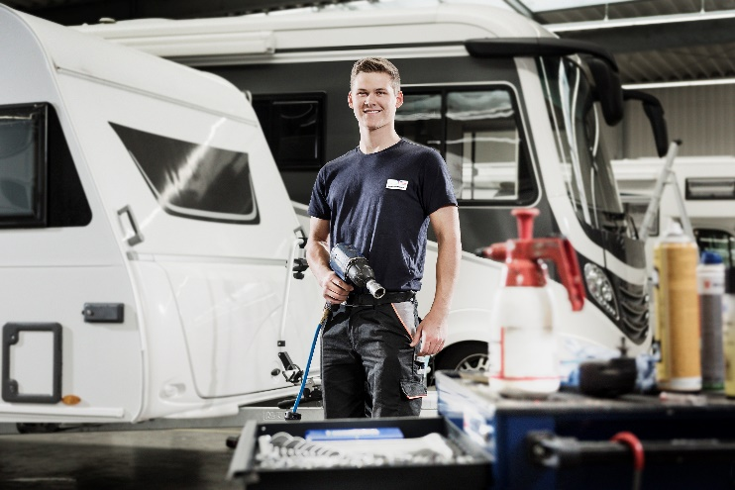

**BU:** Wer als Caravantechnikerin oder -techniker arbeitet, darf viel schrauben.

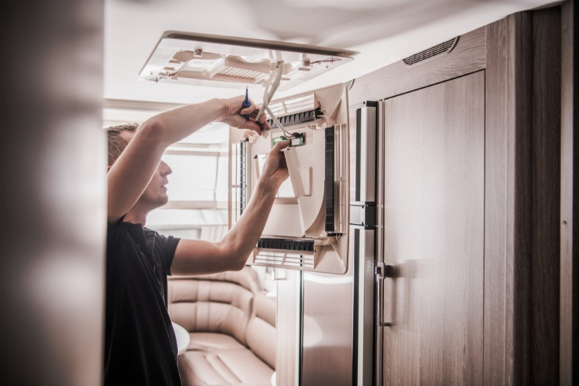

**BU:** Reisemobile und Wohnwagen sind anspruchsvolle Fahrzeuge.

Für Rückfragen wenden Sie sich an das Pressebüro:

K1 Gesellschaft für Kommunikation mbH   
Isabelle Weber   
Sachsenring 40 - 50677 Köln    
M: +49-(0)176-55746400  
E-Mail: [weber@k1-agentur.de](mailto:weber@k1-agentur.de)